«Подарки Домовёнка Кузи» Конспект НОД во второй младшей группе
Программное содержание:
Дать элементарные знания об обобщающем понятии по теме «Предметы обихода», совершенствовать фразовую речь. Познакомить детей с лаптями и их изготовлением. Учить отгадывать короткие загадки-описания. Познакомить с русской народной потешкой «Лиса по лесу ходила». Развивать мелкую моторику рук, память и восприятие, творческое воображение. Приобщать детей к русскому народному творчеству. Активизировать словарь детей путём использования в речи слов «лапти», «ухват», «скалка», «сито», «самовар». Побуждать интерес к играм со звуками, развивать артикуляционный аппарат детей.
Оборудование:
Предметы старины (лапти, ухват, чугунок, сито, скалка, самовар, миска с мукой, разделочная доска, тесто; письмо от Кузи, мольберт, иллюстрации к русским народным сказкам; пластины и кусок солёного теста на каждого ребёнка, цветная верёвка; элементы костюма лисы для обыгрывания потешки.
Предшествующая работа:
1. Разучивание пальчиковых игр «Приветствие», «Мышки – пекари» 2. Чтение потешек («Сорока-сорока», др., русских народных сказок («Лисичка со скалочкой», «Колобок», др., рассматривание иллюстраций к ним.
Ход:
Воспитатель: Ребята, посмотрите, как у нас сегодня много гостей! Что мы им скажем? /Ответы детей/.
Воспитатель: Здравствуйте, гости желанные. Желанному гостю всегда рады! А ещё чему мы радуемся, когда утром просыпаемся? /Ответы детей/.
Воспитатель: Конечно же солнышку, давайте его поприветствуем. А помогут нам в этом наши пальчики. Приготовьте их и не забывайте по очереди загибать. Начинаем с большого пальчика.
Здравствуй, солнце золотое!
(Дети загибают большой палец.) Здравствуй, небо голубое!
(Дети загибают указательный палец.)
Здравствуй, вольный ветерок!
(Дети загибают средний палец.)
Здравствуй, маленький дубок!
(Дети загибают безымянный палец.)
Мы живём в родном краю!
(Дети загибают мизинец.)
Всех мы вас
(Дети разводят руки в стороны)
Приветствуем!
(Пожимают руки.)
Воспитатель: Ребята, вам прислал письмо домовёнок Кузя, сейчас я его вам прочитаю.
«Дорогие ребята! Я очень часто наблюдаю за вами, как вы играете, рисуете, читаете книжки. У вас очень много игрушек, о которых я ничего не знаю. Я принёс к вам в группу предметы, которыми пользуюсь я. Попробуйте их найти. Знаете ли вы как они называются и как ими нужно действовать?
Ваш домовёнок Кузя».
Воспитатель: Ну что же, давайте пройдём с вами по группе и попробуем найти эти предметы. (Воспитатель с детьми идут по группе и находят лапти.)
Воспитатель: Давайте пройдём на стульчики и рассмотрим эти предметы. Кто знает, что это такое? /Ответы детей/. Как называются эти предметы? /Ответы детей/. Для чего они нужны? /Ответы детей/. (Воспитатель даёт детям пощупать и разглядеть лапти.)
Воспитатель:Это, ребята, лапти. Их одевают на ноги. (Воспитатель приглашает ребёнка и предлагает ему одеть лапти на ноги.)
Воспитатель: (обращаясь к ребёнку в лаптях) Удобно тебе ходить? Почему? /Ответы детей/.
Воспитатель: (обобщая ответы детей) У (имя ребёнка) ножка маленькая, а лапти на большую ногу, словно большую лапу. Наверное, потому эта обувь зовётся лаптями. А кто эти лапти носит? /Ответы детей/. Посмотрите, на наших картинках (показывает иллюстрации к русским народным сказкам) тоже есть лапти. Носили их давным-давно, это было в деревне, такую обувь носили небогатые люди. Плели лапти из лыка. Сдирали тонкие полоски древесины с молодых деревьев и переплетали их. Давайте попробуем вместе лыко содрать (Имитируют движение) и переплести (один палец правой руки проводит между пальцами левой). (Дети повторяют эти движения за воспитателем).
Воспитатель: Я знаю лисичку, которая тоже носила лапти. Хотите я вас с ней познакомлю? /Ответы детей/. Тогда вставайте в кружок, закрывайте глаза (воспитатель накидывает на себя платок, одевает маску-шапочку лисы, обыгрывает потешку «Лиса по лесу ходила… »)
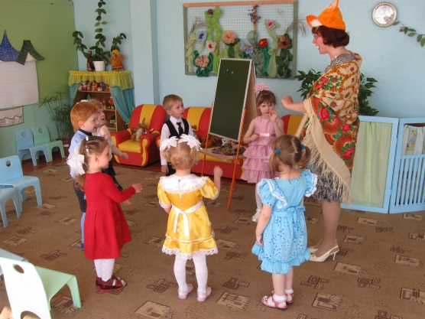
Воспитатель: Где лиса ходила? /Ответы детей/. Что лиса в лесу делала? /Ответы детей/. Давайте вместе повторим потешку. (Дети с воспитателем повторяют потешку). А теперь давайте покажем, как это делала лисичка. (Для обыгрывания потешки воспитатель приглашает кого-нибудь из детей) .
Воспитатель: Молодцы. Пойдёмте дальше искать Кузины предметы (подходят к кукольной кухне и находят ухват). Ребята, подумайте, что можно сделать с этим предметом? /Ответы детей/. Посмотрите, какие интересные у него рога! Для чего они? /Ответы детей/.
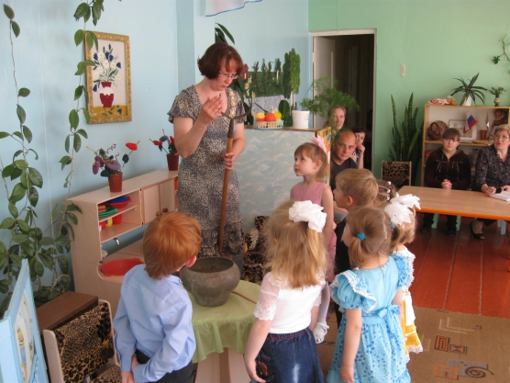
Воспитатель: Ухватом раньше брали горшки и ставили их в печь или вытаскивали их из печи (Воспитатель показывает, как раньше действовали ухватом). Ну, а это что за предмет, весь в дырках? (воспитатель показывает сито) Что с ним делают? /Ответы детей/.
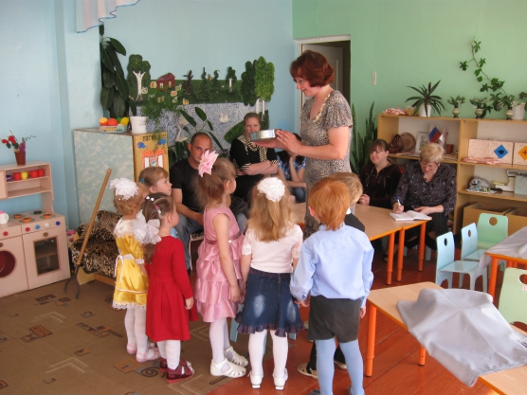
Воспитатель: А для чего сеют муку? (воспитатель вместе с детьми проводит эксперимент: просеивают муку. Обнаруживают оставшуюся в сите мелкую грязь). А, посмотрите, какая мука стала лёгкая, воздушная, чистая, мягкая. А вот и наши мышки-пекари занялись своим любимым делом. Давайте поиграем в игру «Мышки-пекари» (воспитатель проводит с детьми пальчиковую игру) :
Замесили тесто мышки,
(Пальцы обеих рук поочерёдно то сжимаются, то разжимаются)
Испекли они коврижки,
(Ладони «лепят» пирожки)
Пригласили всех друзей:
(Указательным пальцем как будто пересчитывают друзей)
«Приходите поскорей! »
(Ладонями зовут к себе.)
Воспитатель: Ай да мышки, молодцы! Ребята, а вы где-нибудь видите ещё предметы, оставленные Кузей? (Воспитатель подводит детей к скалке). Как называется этот предмет? /Ответы детей/. Как надо им действовать, кто нам покажет? (один из детей катает тесто на разделочной доске). Посмотрите, как скалка крутится, вращается, как руки трудятся. А кто помнит, в какой русской народной сказке встречается скалка –скалочка?
/Ответы детей/.
Воспитатель: Ребята, вы ничего не слышите? (Воспитатель произносит звукоподражания кипящего самовара: пш-ш, пш-ш, буль-буль.) (Дети замечают самовар.)
Воспитатель: Конечно же, это самовар. А для чего он нужен Кузе? /Ответы детей/. Правильно, чтобы кипятить чай, а потом пить его вместе со своими друзьями. Покажите мне, пожалуйста, как кипит наш самовар (дети произносят звукоподражания: пш-ш, пш-ш, буль-буль).
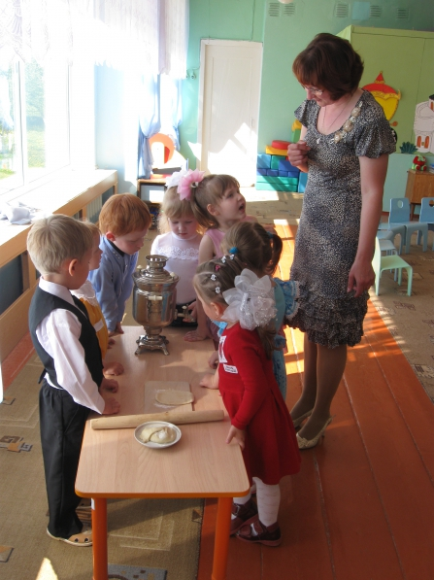
Воспитатель: Понравились вам предметы, которые прислал вам Кузя? /Ответы детей/. Давайте вспомним, как они называются, а помогут нам в этом загадки, которые тоже прислал Кузя. (Воспитатель загадывает загадки, а дети их отгадывают) :
- Рогат, а не бык, хватает, да не сыт, Людям отдаёт, а сам на отдых идёт. /Ухват/
- Новая посуда, а вся в дырках. /Сито/
- Стоит толстячок, подбоченивши бочок. Шипит и кипит, всем чай пить велит. /Самовар/
- Верчусь, кручусь, под руками тружусь /Скалка/
- Обувь та мудреная из лыка плетённая. /Лапти/
Воспитатель: Ребята, вы уже знаете, что Кузя любит пить чай из самовара. Как вы думаете, с чем он любит пить чай? /Ответы детей/. Я предлагаю вам слепить ему угощение к чаю – баранки и сушки.
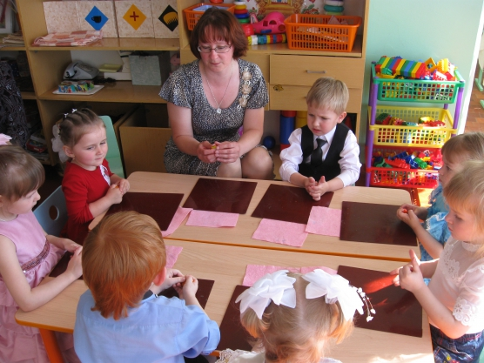
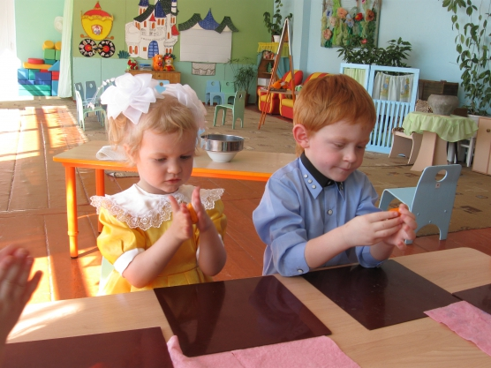
(Дети лепят баранки и сушки из солёного теста, воспитатель одевает их на связку) .
Воспитатель: Я думаю, что вы запомнили все Кузины предметы, знаете их название, назначение. Уверена, что ваше угощение обязательно понравится Кузе и он захочет прийти к нам в гости, чтобы узнать много интересного про ваши игрушки.
Всем большое спасибо за внимание!

